Смульский И.И. Эволюция орбит Земли и Марса в течение 20 тыс. лет и возможное влияние ее на криосферы планет// В сб. Материалы Второй конференции геокриологов России. МГУ им. М.В. Ломоносова, 6-8 июня 2001 г. Том 3. Региональная и историческая геокриология. - Москва: МГУ. - 2001.- С. 224-229.

И.И. Смульский

(Институт криосферы Земли СО РАН)

ЭВОЛЮЦИЯ ОРБИТ ЗЕМЛИ И МАРСА
В ТЕЧЕНИЕ 20 ТЫС. ЛЕТ И ВОЗМОЖНОЕ ВЛИЯНИЕ ЕЕ
НА КРИОСФЕРЫ ПЛАНЕТ
По сравнению с другими планетами Земля и Марс наиболее подобны. Марс всего лишь в полтора раза находится дальше от Солнца, а орбиты планет имеют небольшой эксцентриситет, и угол между их плоскостями не превышает двух градусов. Периоды собственных вращений планет и наклон их осей практически совпадают. Схожесть положений и движений планет относительно Солнца обуславливает наличие у них полярных шапок. Изменение параметров орбит со временем может приводить к эволюции этих шапок. Ниже рассмотрены изменения орбит в течение 10 тыс. лет в прошлое и будущее от современной эпохи (на 30.12 1949 г.), которые были получены в результате решения уравнений движения тел Солнечной системы.
Сила воздействия тела с массой m_{k} на тело с массой m_{i} определяется законом всемирного тяготения
${\vec{F}}_{\text{ik}}=\text{ - G}\frac{m_{i}m_{k}}{r_{\text{ik}}^{3}}⋅{\vec{r}}_{\text{ik}}$, (1)
где ${\vec{r}}_{\text{ik}}$ – радиус-вектор от массы $m_{k}$ до массы $m_{i}$;
G – гравитационная постоянная.
Тогда ускорение каждого из n тел в соответствии со вторым законом механики запишется
$\frac{d^{2}{\vec{r}}_{i}}{{\text{dt}}^{2}}=\text{ - G}\sum_{k≠i}^{n}{\frac{m_{k}{\vec{r}}_{\text{ik}}}{r_{\text{ik}}^{3}}}$, (2)
где ${\vec{r}}_{i}$ – радиус-вектор $m_{i}$ относительно центра масс Солнечной системы.
Система уравнений (2) приведена к безразмерному виду [1]. При этом время отнесено к длительности юлианского года t_{y} = 365.25636042 дней. Чтобы приведенное время отсчитывалось в юлианских столетиях, линейные размеры отнесены к величине Аm = 73.4 а.е. (астрономической единицы), которая близка к диаметру орбиты Плутона. В работе [2] представлены результаты решения за 900 лет для системы из n = 11 тел (9 планет, Солнце и Луна) и сопоставлены с данными наблюдений. В приведенных ниже решениях значительно улучшена точность. По начальным данным на 30.12.49 г. рассчитывались положения планет на 8.01.94 г. и сравнивались со значениями, взятыми из Астрономического ежегодника. Среднее по всем телам отличие положений составило 0.16%. Так как в пренебрежении воздействием других звезд момент количества движения Солнечной системы должен оставаться неизменным, то его изменение при расчетах свидетельствует об ошибке вычислений. Относительное изменение момента количества движения при расчетах составило 2.8·10⁻¹⁰, в то время как по данным ежегодников на 1949 г. и 1994 [3, 4] относительное отличие моментов равно 3.3·10⁻⁴. Поэтому есть все основания считать, что погрешность расчетов значительно меньше величины 0.16%.
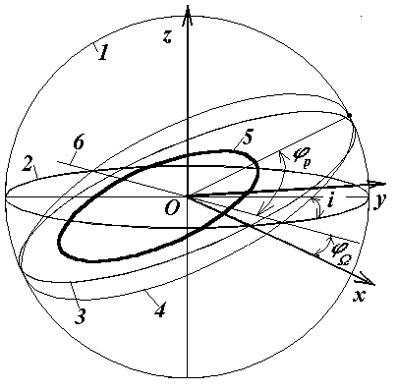
Рис. 1. Система координат: 1 – небесная сфера; 2 - плоскость экватора Земли на 1950 г.; 3 - плоскость орбиты Земли на 1950 г.; 4 - плоскость орбиты планеты; 5 - орбита планеты; 6 - линия пересечения плоскости орбиты с плоскостью экватора.

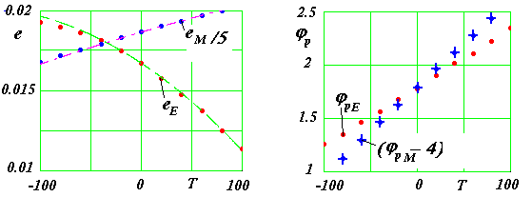
Задача решается (см. рис. 1) в экваториальной системе координат на эпоху 1950 г.: начало координат – в центре масс Солнечной системы; ось z - параллельна оси вращения Земли; ось x – направлена на восходящий узел Земли (точка весеннего равноденствия; через эту точку весной проходит Солнце, а Земля – осенью), а ось y образует с осями x и z правую тройку координат. Плоскость орбиты характеризуется углом наклона i к зафиксированной плоскости экватора 1950 г. и угловым положением ϕ_{Ω} ее восходящего узла от неподвижной оси x. Восходящий узел - это точка на линии пересечения плоскости орбиты с плоскостью экватора, в которой планета переходит из южного полушария небесной сферы в северное.

Рис. 2. Эволюция формы орбит Земли (E) и Марса (M) за 20 тыс. лет: e – эксцентриситет; ϕ_{p} – в радианах угловое положение перигелия в плоскости орбиты от восходящего узла; T – время в столетиях от 30.12.49.г.
Орбита планеты в своей плоскости характеризуется эксцентриситетом e и угловым положением перигелия ϕ_{p}, отсчитываемого в плоскости орбиты от восходящего узла. Так как Солнце совершает периодические движения вокруг центра масс [2] и увлекает в этом движении планеты, то при анализе орбит планет рассматривается их движение относительно Солнца. На рис. 2а представлено изменение эксцентриситета планет в течение ± 100 столетий от 30.12.49 г. При этом значение эксцентриситета Марса на графике уменьшено в пять раз. На рис. 2б сопоставлены изменения положения перигелиев ϕ_{p} Земли и Марса за этот период времени. При этом на графике величина ϕ_{p} для Марса уменьшена на 4 радиана.
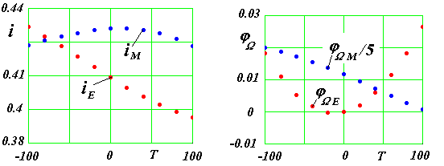
Эксцентриситет e_{E} орбиты Земли со временем увеличивается, а для Марса e_{M} - уменьшается. Положение перигелия ϕ_{p} смещается по орбите в направлении движения планет по ним. Причем, скорость прецессии перигелиев Земли и Марса сильно не отличаются.
На рис. 3а показано изменение углов наклона плоскостей орбит планет к неподвижной плоскости экватора, а на рис. 3б представлено изменение положений восходящих углов орбит. При этом ϕ_{Ω} для Марса на графике уменьшено в 5 раз. Восходящий узел орбиты для Земли в нынешнюю эпоху находится на минимуме его кривой изменения, в то время как для Марса он с большой скоростью перемещается навстречу орбитальному движению. Три этих параметра e, ϕ_{p} и ϕ_{Ω} оказывают влияние на сезонное различие природных условий в северном и южном полушариях планет. Так как на средних широтах Земли сезонные температуры переходят через нулевую отметку, то изменение этих параметров оказывает также влияние на криосферные процессы на ней. Отсутствие жидкой воды на средних и экваториальных широтах Марса приводит к тому, что изменение e, ϕ_{p} и ϕ_{Ω} не оказывает существенно не влияет на криосферные процессы на нем.
Рис. 3. Эволюция плоскости орбит Земли (E) и Марса (M) за 20 тыс. лет: i – в радианах наклон орбиты к плоскости экватора 1950 г.; ϕ_{Ω} – в радианах угловое положение восходящего узла орбиты от оси x на эпоху 1950 г
Наибольшее воздействие на полярные шапки планет может оказать угол наклона плоскости орбиты к плоскости экватора. В течение 20 тыс. лет (см. рис.3а) угол наклона i плоскости орбиты Земли к плоскости экватора (на эпоху 1950 г.) уменьшается. Если такую зависимость линейно продлить в будущее, то через 180 тыс. лет будет достигнуто значение i = 0 (см. рис. 4). То есть, ось вращения Земли будет перпендикулярна плоскости орбиты. При этом сезонов года не будет. В экваториальных и средних широтах будут благоприятные для жизни климатические условия. Однако, в полярных широтах начнут скапливаться льды, которые будут сползать в средние широты, а уровень океанов станет минимальным.
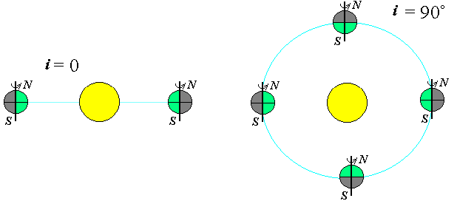
Рис. 4. Изменение инсоляции планеты в крайних случаях : i = 0º– ось вращения планеты перпендикулярна плоскости орбиты; i = 90º – ось вращения планеты лежит в плоскости орбиты
При продлении такой тенденции в прошлое через 511 тыс. лет ось вращения Земли будет лежать в плоскости орбиты. Это означает, что на полюсах почти четверть года будет стоять тропический день. При таком положении Земли ледниковые покровы на полюсах исчезнут, и уровень океанов будет наибольшим. Так как среднегодовая температура в тропических широтах существенно понизится, то в высокогорных районах ледники могут спуститься на равнины.
По-видимому, угол наклона величин i = 0º и i = 90º не достигает и изменяется в меньших пределах, что может приводить лишь к колебанию размеров полярных шапок.
Все предшествующие исследования эволюции орбиты Земли [5-7] основываются на методике Леверье. Проблему взаимодействия тел Солнечной системы он решл приближенно аналитическими методами. Рассматривалось взаимодействие планеты с Солнцем при наложении возмущений от других планет. Такой метод для длительных периодов времени может давать результат, отличающийся от реального.
Кроме того, существует еще одна причина погрешности этой методики. Само Солнце совершает периодические движения вокруг центра масс [2], поэтому при решении задачи по методике Леверье, в соответствии с законами механики, необходимо еще добавлять силы инерции.
М. Миланкович, основываясь на методике Леверье, получил повторяемость ледниковых периодов при изменении угла наклона между плоскостью орбиты Земли и плоскостью экватора в пределах 2°. Выполненные нами расчеты за период 20 тыс. лет уже дали величину изменения только плоскости орбиты на 2,29°. За счет прецессии плоскости экватора это может давать в два раза большие изменение угла между текущими плоскостями экватора и орбиты. Как видно из графика на рис. За, пока тенденция изменения угла i для Земли, особенно в прошлое, не изменяется. Поэтому есть все основания считать, что приращения углов будут большими и воздействие на полярные шапки будет более существенными, чем получено М. Миланковичем.
В отличие от Земли, угол наклона плоскости орбиты i Марса, как видно из рис. 3а, находится в стадии максимума на кривой своего изменения. При этом скорость изменения этого угла на порядок ниже, чем для Земли. Это свидетельствует о более стабильных условиях для полярных шапок Марса. Возможно, в очень отдаленную эпоху скорость изменения i для Марса была более высокой и углы наклона достигали высоких значений. Это могло приводить к таянию полярных шапок и появлению мощных рек, следы от которых сейчас наблюдаются на Марсе. Так ли это? Дальнейшие исследования движений планет дадут ответ на этот вопрос.
Литература.
1. Смульский И.И. Теория взаимодействия. – Новосибирск: Из-во Новосиб. ун-та, НИЦ ОИГГМ СО РАН, 1999 г. – 294 с.
2. Мельников В.П., Смульский И.И., Кротов О.И., Смульский Л.И. Орбиты Земли и Солнца и возможные воздействия на криосферу Земли (постановка проблемы и первые результаты)// Криосфера Земли. - 2000, т. IV, №3, с. 3-13.
3. Астрономический ежегодник СССР на 1949 г. – М.-Л.– 1947 г.
4. Астрономический ежегодник СССР на 1994 г. – М.-Л.– 1992 г.
5. Миланкович М. Математическая климатология и астрономическая теория колебаний климата. – М.-Л. –ГОНТИ. – 1939. –207 с.
6. Вурком А. Астрономическая теория изменений климата. – В кн. Изменение климата. – М.: ИИЛ. – 1958.
7. Шараф Ш.Г. и Будникова Н. А. О вековых изменениях злементов орбиты Земли, влияющих на климаты геологического прошлого.//Бюл. ИТА АН СССР. – 1967, вып. 11, № 4. – С. 231 – 261.

